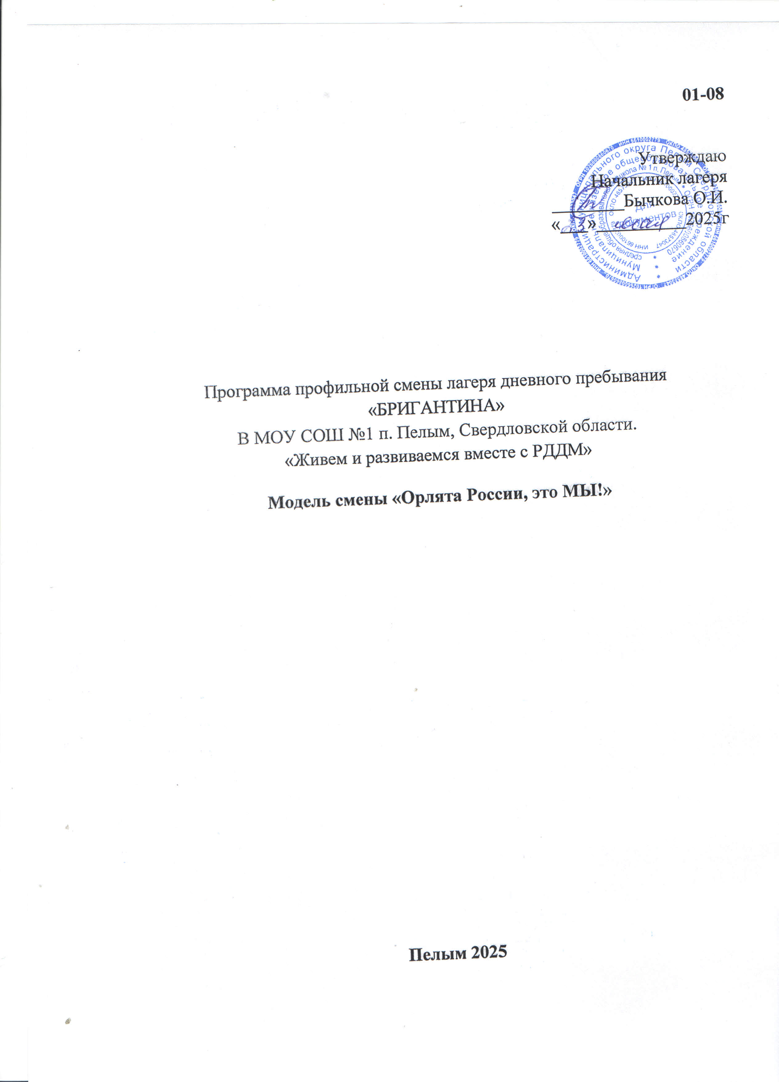

**1. Информационная карта программы**

|  |  |
| --- | --- |
| Полное название программы | Программа профильной смены лагеря дневного пребывания «Бригантина» «Живем и развиваемся вместе с РДДМ»  Направление - прикладное творчество. |
| Цель программы | Создание системы мероприятий, обеспечивающих полноценный отдых и творческое развитие детей, направленных на сохранение и укрепление физического, эмоционального и психологического здоровья ребенка, развитие личности, развитие художественного вкуса и творческих способностей через включение каждого в разнообразную общественно-значимую и личностно-ориентированную деятельность по направлениям РДДМ |
| Основные задачи программы | Обеспечить комплекс условий, способствующих сохранению и укреплению здоровья.  Организовать реализацию основных направлений деятельности «Российского движения детей и молодежи» в рамках летнего лагеря через проведение работы с детьми, сочетающей развитие и воспитание ребят с оздоровительным отдыхом.  Создать условия для самореализации детей в различных видах деятельности посредством вовлечения их в работу по направлениям РДДМ.  Формирование у ребят навыков коммуникативных компетенций в межкультурной коммуникации посредством медиаобразования.  Проведение работы по привитию ЗОЖ, оздоровлению детей, по профилактике заболеваний и по профилактике детской безнадзорности в каникулярное время.  Организация сотрудничества детей и взрослых на основе самоуправления.  Развитие и укрепление взаимосвязей школы, семьи, общественности, учреждений дополнительного образования детей, культуры в организации каникулярного отдыха, занятости детей и подростков. |
| Принципы программы | Принцип гуманизма – отношение к каждому ребенку как самоценности.  Принцип духовности – формирование у детей и подростков гуманистических духовных ориентаций, потребностей к присвоению общечеловеческих ценностей.  Принцип учёта динамики состояния здоровья в физическом, психоэмоциональном, социальном аспектах.  Принцип толерантности – терпимости к мнению других людей, к инакомыслию и другим культурам, другому образу жизни.  Принцип вариативности – многообразие форм работы, отдыха и развлечений, различные варианты технологии и содержания воспитания.  Принцип нравственного отношения друг к другу, к окружающему миру.  Принцип творческого отношения к делу.  Принцип добровольности участия в делах.  Принцип учета возрастных особенностей детей.  Принцип доступности выбранных форм работы. |
| Кадровые условия: | Начальник лагеря, воспитатели, медицинский работник, советник директора по ВР и взаимодействию с ДО. |
| Условия реализации | Лагерь организуется на базе МКОУ СОШ №1 « Муниципальное казённое общеобразовательное учреждение средняя общеобразовательная школа №1 п. Пелым»  Выполнение программы смены обеспечиваются материально-техническими средствами (спортивная и игровая площадки, спортивный зал, спортивный инвентарь, технические средства, игровые комнаты, медицинский кабинет). |
| Краткое содержание программы | Программа состоит из общих и отрядных мероприятий. Это конкурсы, викторины, тематические праздники, спортивные соревнования и игры, выставки рисунков и поделок.  С целью профилактики травматизма и правонарушений проводятся ролевые игры и беседы.  Программа вводит ребенка в удивительный мир творчества, дает возможность поверить в себя, в свои способности, предусматривает развитие у детей изобразительных, художественно- конструкторских способностей, нестандартного мышления, творческой индивидуальности  Физические нагрузки, свежий воздух, проведение оздоровительных и различных спортивно-развлекательных мероприятий способствует созданию положительного физиологического и психологического фона.  Все мероприятия между собой соединяет путешествие в страну «Орлята России» и ребята каждого из трех отрядов получают ежедневно задания и выполняя их, а так же участвуя в мероприятиях по трекам , как итог наносят на свою карту путешествий свои эмоции, знания и др. Итогом смены является единая карта, как символ единства счастливого детства с «Орлятами России». |
| Ожидаемый результат | - сохранение и укрепление здоровья детей  -формирование у ребят навыков общения и толерантности  -формирование коммуникативных умений, основы правильного поведения, общения, культуры, досуга.  - привитие навыков здорового образа жизни  - развитие творческих способностей  - воспитание патриота своей Родины  -дети знают о направлениях РДДМ, принимают участие в акциях и проектах РДДМ;  - знакомятся, организуют, участвуют в треках проекта «Орлята России». |
| Автор-составитель | Бычкова О.И. |
| Сроки реализации | С 30.05.2024 по 28.06.024  Смена 21 день |
| Целевая аудитория | 6.6- 17 лет |
| Начальник лагеря | Бычкова Оксана Ивановна |

**2. Пояснительная записка**

Лето – время игр, развлечений, свободы в выборе занятий, снятия накопившегося за год напряжения, восстановления сил. Это период свободного общения детей. Целесообразно использовать летние каникулы для содержательного отдыха, поэтому актуальна организация школьных лагерей. Лагерь выполняет очень важную миссию оздоровления и воспитания детей.

Ежегодно для учащихся проводится профильная смена в летнем лагере дневного пребывания «Бригантина», который функционирует на базе школы. В нем отдыхают учащиеся младших и средних классов. Обязательным является вовлечение в лагерь трудных детей, детей – сирот, ребят из многодетных, малообеспеченных и семей военнослужащих на СВО. Центром воспитательной работы лагеря является ребенок и его стремление к реализации. Пребывание здесь для каждого ребенка – время получения новых знаний, приобретения навыков и жизненного опыта. Это возможно благодаря продуманной организованной системе планирования лагерной смены. Летние каникулы – самые любимые для детей школьного возраста. У ребят значительно увеличивается часть свободного времени, которое можно и нужно использовать для развития творческого потенциала, совершенствования личностных возможностей, приобщения к ценностям культуры, вхождения в систему социальных связей, воплощения собственных планов, удовлетворения индивидуальных интересов в личностно значимых сферах деятельности.

Данная программа предусматривает организацию летнего отдыха детей младшего и среднего школьного возраста в условиях школьного лагеря с дневным пребыванием. Детям предоставлена возможность вносить предложения в определении содержания их отдыха. Сопоставление плана дает возможность детям вносить предложения, отстаивать их, выбирать, а затем воплощать в жизнь.

**3. Цели и задачи**

Цель программы – создание системы мероприятий, обеспечивающих полноценный отдых и творческое развитие детей, направленных на сохранение и укрепление физического, эмоционального и психологического здоровья ребенка, развитие личности, развитие художественного вкуса и творческих способностей детей в летний период через включение каждого в разнообразную общественно-значимую и личностно-ориентированную деятельность по направлениям Российского Движения Детей и Молодежи.

Задачи программы:

- Обеспечить комплекс условий, способствующих сохранению и укреплению здоровья.

- Организовать реализацию основных направлений деятельности «Российского движения детей и молодежи» в рамках летнего лагеря через проведение работы с детьми, сочетающей развитие и воспитание ребят с оздоровительным отдыхом.

- Создать условия для самореализации детей в различных видах деятельности посредством вовлечения их в работу по направлениям РДДМ и в частности вовлечение в проект «Орлята».

- Формирование у ребят навыков коммуникативных компетенций в межкультурной коммуникации посредством медиаобразования.

- Проведение работы по привитию ЗОЖ, оздоровлению детей, по профилактике заболеваний и по профилактике детской безнадзорности в каникулярное время.

- Организация сотрудничества детей и взрослых на основе самоуправления.

- Развитие и укрепление взаимосвязей школы, семьи, общественности, учреждений дополнительного образования детей, культуры в организации каникулярного отдыха, занятости детей и подростков.

**4. Срок реализации программы и участники смены**

По продолжительности программа является краткосрочной, реализуется в течение одной профильной смены ( 21 дней).

Основной состав профильной смены – это учащиеся в возрасте 6.6 -17 лет.

Материально-технические условия:

- спортивный зал, площадка;

- школьная библиотека;

- столовая;

- кабинеты;

- художественные средства, игры настольные;

- хозяйственный инвентарь;

- лего-конструктор;

- канцелярские принадлежности, краски, карандаши и специальная бумага;

- компьютер с выходом в интернет, принтер, мультимедийный проектор.

**5. Основное содержание программы**

Основные направления работы детского оздоровительного лагеря простроены через реализацию акций и проектов, направлений Российского Движения Детей и Молодежи (привлечение детей в проект «Орлята»)

**Личностное развитие: здоровый образ жизни**

(Спортивно-оздоровительная работа)

Цель: сохранение и укрепление здоровья детей.

Спортивно-оздоровительная работа включает в себя использование современных методов оздоровления и средств массовой физической культуры, соблюдение режима дня, витаминизацию детей и т.д.

Мероприятия: ежедневная утренняя гимнастика различной тематики, спортивные игры, эстафеты и соревнования, спортивные праздники, осмотр детей мед. работником, организация здорового питания детей, знакомство детей с треком «Орлята – Спортсмены».

**Личностное развитие:** **творческое развитие**

(Организация активного досуга)

Цель: организация содержательной досуговой деятельности детей, развитие эстетического вкуса и коммуникативной культуры.

Формы работы:

Тематические конкурсы рисунков, коллективные творческие проекты, оформление отрядных уголков, театрализованные представления, конкурсные программы. Получение новых знаний при подготовке к мероприятиям различной направленности (викторины, конкурсы) приводит к обогащению мировоззрения ребенка, что, в свою очередь, сказывается на изменении личностного поведения каждого члена коллектива.

**Военно-патриотическое направление**

(Работа по патриотическому воспитанию)

Цель: формирование гармоничной личности, обладающей качествами гражданина – патриота своей Родины.

Знакомство с историей Отечества, региона, города; пропаганда и привитие любви и уважения к своей стране, государственным символам России и силовых структур; знакомство с правилами поведения в чрезвычайных ситуациях. Воспитание гордости за принадлежность к Российскому государству, к Российскому движению школьников; воспитание уважения к истории России, ее памятным событиям, к ее армии и флоту; обучение грамотным действиям в случае возникновения опасной или чрезвычайной ситуации с целью сохранения жизни и здоровья

Формы работы: конкурс рисунков, конкурс чтецов «Моя Родина», познавательная игровая программа. конкурсное – игровая программа, просмотр патриотического фильма о войне.

Знакомство детей с военно - патриотическим направлением РДШ через акции и проекты, а так же с направлениями ВПН в РФ «Юнармия», «Юные инспектора движения» и пр.

**Профилактические мероприятия и мероприятия по предупреждению чрезвычайных ситуаций и охране жизни детей в летний период.**

Инструктажи для детей: «Правила поведения в лагере», «Техника безопасности при поездке в общественном транспорте», «Правила поведения в общественных местах».

Беседы, проведенные медицинским работником: «Осторожно, клещ!», «Первая помощь при солнечном ударе», «Ядовитые растения»

Инструктаж по основам безопасности жизнедеятельности: «Правила поведения и безопасности человека на воде», «Инструктаж по ПДД, ППБ»

Видеолекторий по ПДД «Зеленый огонек», встреча с сотрудниками ГИБДД, игровая программа «Как бы ты поступил?» различные текущие инструктажи

**Гражданская активность**

(волонтерство)

Духовно-нравственное и экологическое воспитание школьников; знакомство со способами оказания помощи больным и пожилым людям, людям, оказавшимся в трудной жизненной ситуации; охрана окружающей среды.

**Информационно-медийное направление**

Анализ и понимание своих информационных потребностей; формирование умения осуществлять поиск источников информации; знакомство со способами хранения и передачи информации. Формирование умения работать с предлагаемой информацией, анализировать ее качество; формирование умения представлять собственную информацию, писать новостные заметки и статьи; получение опыта работы в школьном пресс-центре, издании школьной газеты; обучение безопасному общению в социальных сетях

**Модель смены «Орлята России, это МЫ!»**

Таблица №1 «Модель смены»

|  |  |  |  |  |
| --- | --- | --- | --- | --- |
| 1 этап | 2 этап | 3 этап | 4 этап | 5 этап |
| Организационный период смены | Основной период смены | | | Итоговый период смены |
| Старт смены. Ввод в игровой сюжет | Реализация игрового сюжета | Подготовка и реализация коллективно-творческого дела | Выход из игрового сюжета | Подведение итогов смены. Перспективы на следующий учебный |

Реализация целей и задач смены осуществляется с помощью игровой модели составления карты открытий, карты сокровищ «Орлята России, это мы!». Мероприятия смены направленные на знакомство детей с направлениями Российского Движения Детей и Молодежи, и проектом «Орлята России»

Каждый день смены профильного лагеря наполнен мероприятиями по трекам «Орлята России». После выполнения задания, организации и участия в мероприятии по одному из треков, отряды подводя итоги в конце дня отображают на карте свои знания=сокровища, свои эмоции и др. которые по итогам смены должны быть собраны в единую карту отряда, и будут защищаться ребятами на закрытии смены **«Орлята России, это МЫ!»**

**Этапы реализации программы**

1. Подготовительный этап – за два месяца до открытия лагеря начинается подготовка к летнему сезону. Деятельностью этого этапа является:

- проведение совещаний при директоре и зам. директоре по УВР по подготовке школы к летнему сезону;

- издание приказа по школе о проведении летней кампании;

- разработка программы деятельности лагеря;

- подготовка методического материала для работников лагеря;

- отбор кадров для работы в лагере;

- составление необходимой документации для деятельности лагеря (план-сетка, положение, должностные инструкции и др.);

2. Организационный этап смены (первые два дня смены) – время адаптации, процесс знакомства ребенка с новым окружением, с предстоящей деятельностью:

- встреча детей, проведение диагностики по выявлению лидерских, организаторских и творческих способностей.

- формирование органов самоуправления

- оформление отрядных уголков

3. Основной этап смены – реализация основной идеи смены, вовлечение детей и подростков в различные виды коллективно-творческих дел, работа творческой мастерской «Волшебная кисть», включение в деятельность РДДМ школьников, погружение в игровую модель смены **«Орлята России, это МЫ!»**.

4. Заключительный этап смены (последние два дня смены) – время подведения итогов и самоанализа ребенка, создание итогового коллективного творческого проекта.

**План мероприятий (план-сетка) лагеря (приложение)**

**Критерии эффективности программы**

Для того, чтобы программа заработала, нужно создать такие условия, чтобы каждый участник процесса (взрослые и дети) нашел свое место, с удовольствием относился к обязанностям и поручениям, с радостью участвовал в предложенных мероприятиях. Для выполнения этих условий разработаны следующие критерии эффективности:

Таблица № 2 Критерии и показатели эффективности

|  |  |
| --- | --- |
| Критерии эффективности | Показатель эффективности |
| Постановка реальных целей и планирование результатов программы | Достижение поставленной цели, выполнение задач программы |
| Заинтересованность педагогов и детей в реализации программы, благоприятный психологический климат | Подведение итогов после мероприятия и в конце рабочего дня на линейке. Поощрение всех учащихся |
| Удовлетворенность детей и взрослых предложенными формами работы | Анкетирование учащихся, родителей и педагогов по информационной культуре и удовлетворенности лагерной смены |
| Творческое сотрудничество взрослых и детей | Участие взрослых и детей в мероприятиях |
| Развитие личности ребенка | Участие воспитанников в обще лагерных мероприятиях. Награждение каждого воспитанника в течение и в конце лагерной смены |
| Укрепление здоровья и привитие навыков здорового образа жизни | Наблюдение за здоровьем детей в течение лагерной смены медицинским работником, анализ результатов |

**Ожидаемые результаты**

1. Укрепление физических и психологических сил детей и подростков, развитие лидерских и организаторских качеств, приобретение новых знаний, развитие творческих способностей, детской самостоятельности и самодеятельности.

2. Получение участниками смены умений и навыков различных приемов работы правополушарного рисования.

3. Улучшение коммуникативной способности и приобретение навыков работы в коллективе.

4. Формирование у обучающихся способности и готовности к созидательному творчеству в окружающем мире, развитие

изобразительных, конструкторских способностей, формирование элементарного логического мышления.

**Приложение**

Направления и виды деятельности.

Материалы для наглядного оформления смены

Для реализации программы разработан механизм, который представлен в виде следующих направлений РДДМ, который так же отражен в треках проекта «Орлята России»:

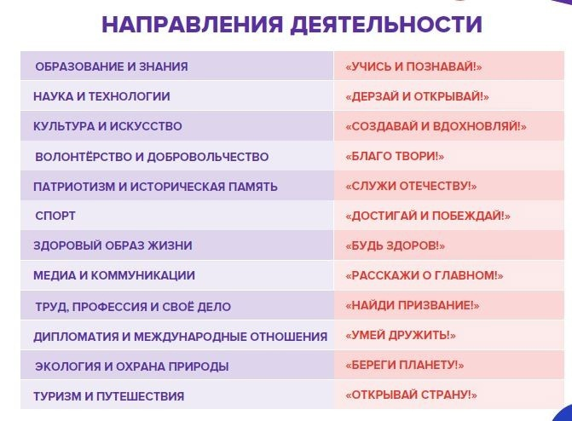

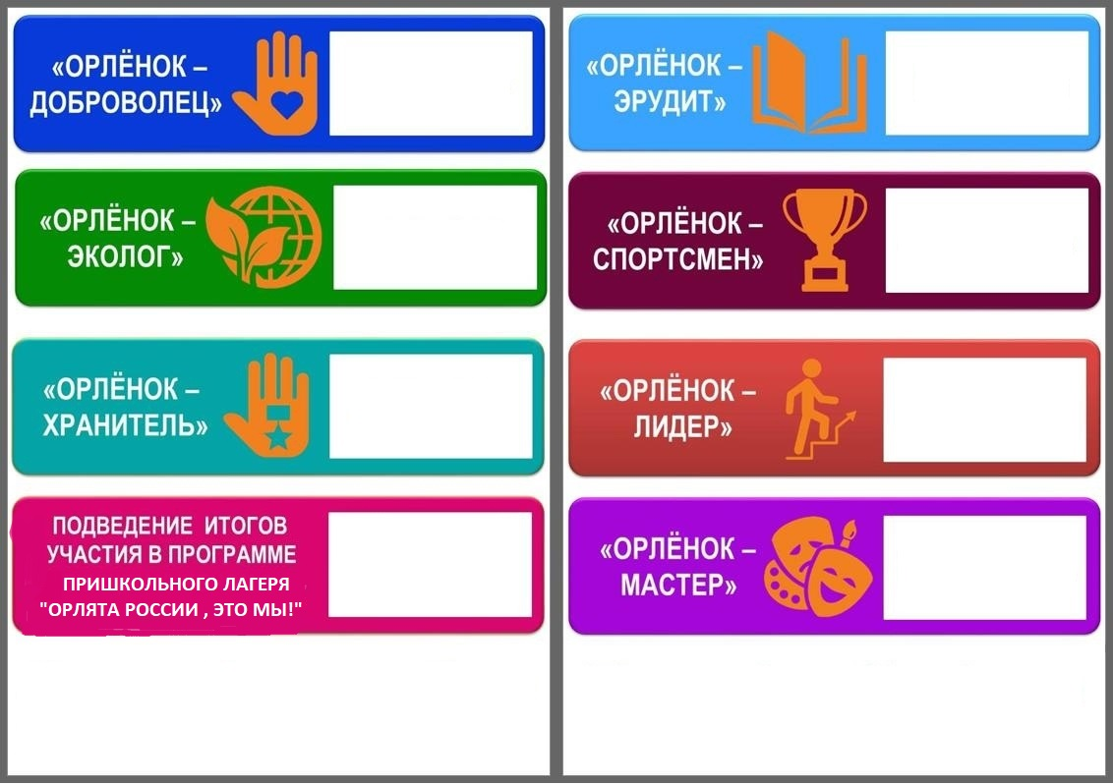

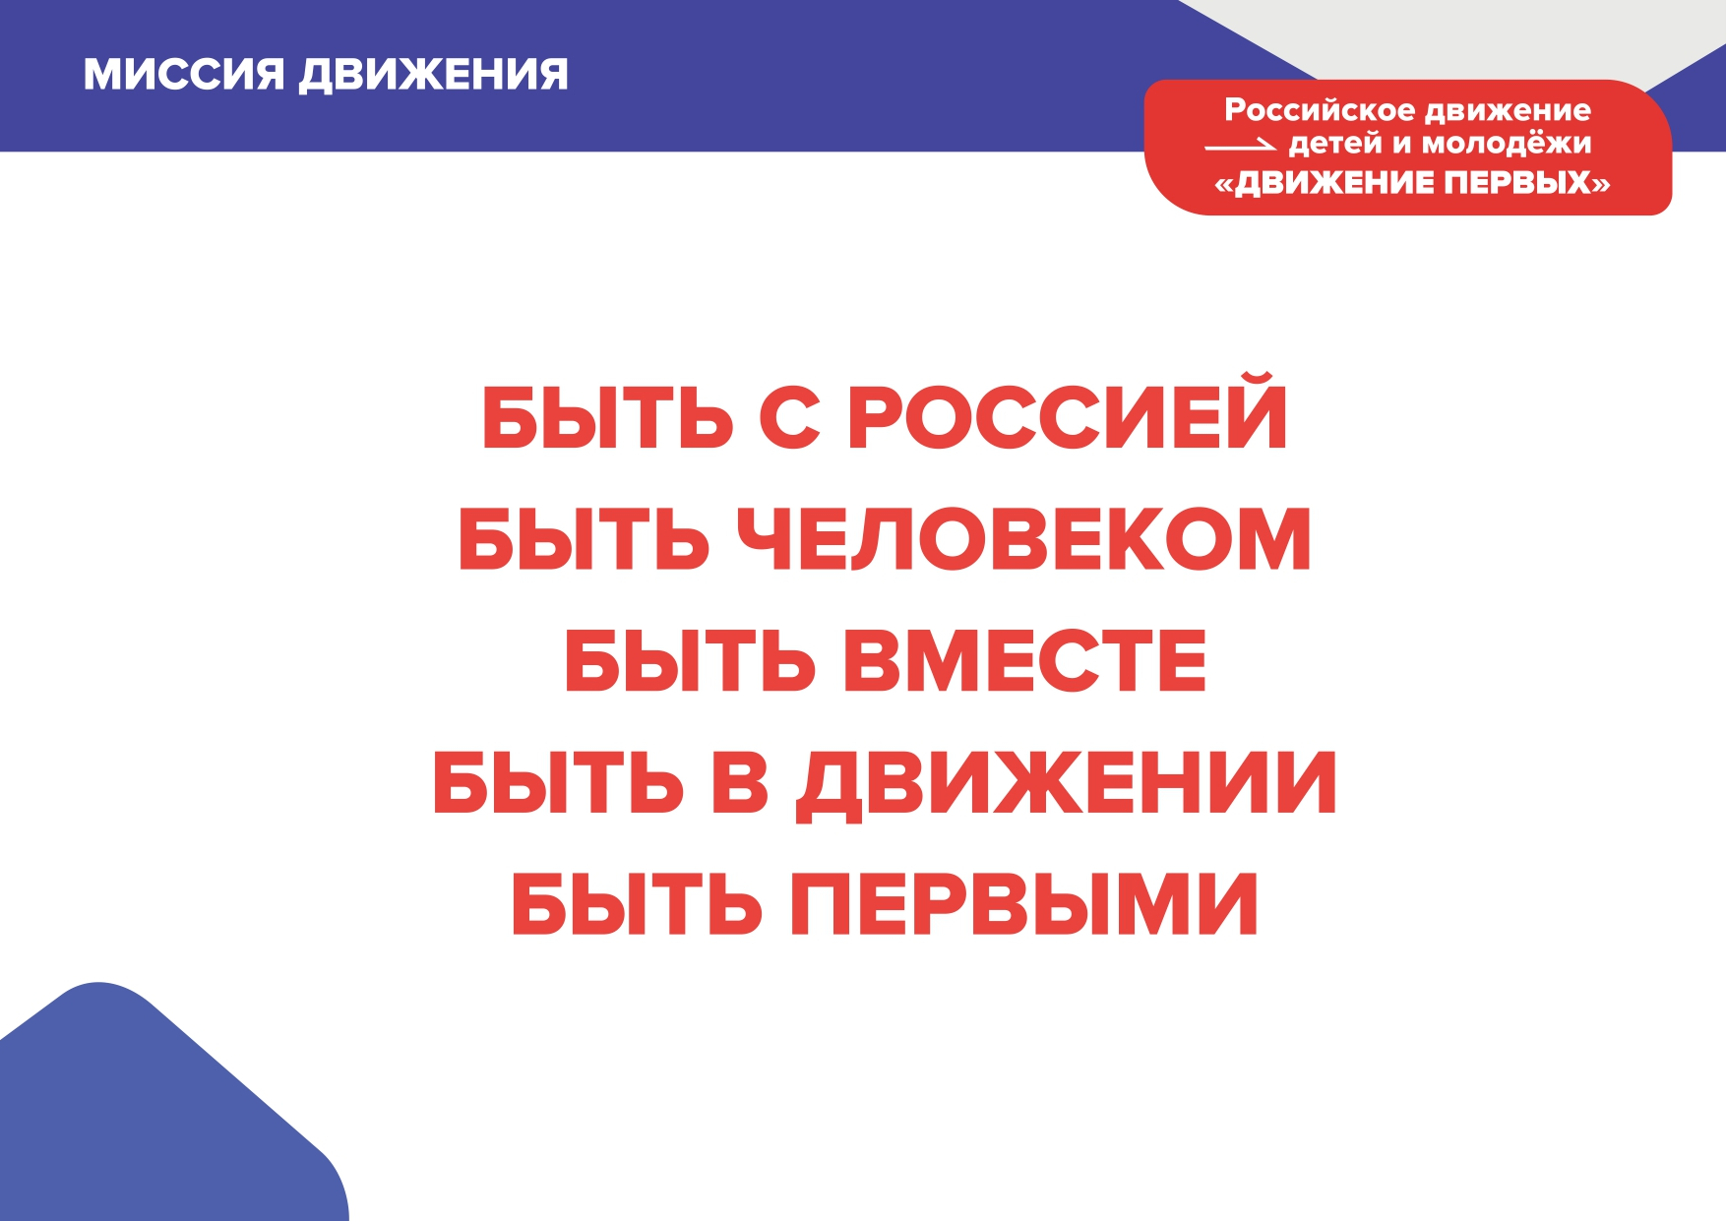



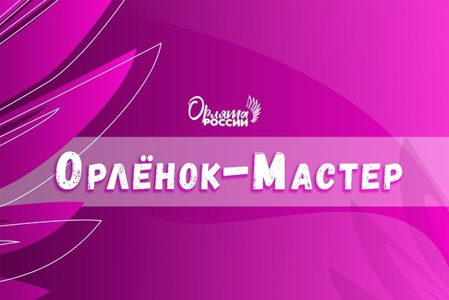

**Приложение**

**План мероприятий (план-сетка) лагеря**

|  |  |
| --- | --- |
| **ДЕНЬ** | **МЕРОПРИЯТИЕ** |
| *28.05*  **«В поисках карты Орлятских дел»** | **. Торжественная линейка. Открытие лагерной смены.**  **2. Игра-квест «В поисках карты Орлятских дел»**  3. Распределение обязанностей в отрядах, оформление отрядной кары, девиза, отрядной речевки, эмблемы.  4. Беседа по технике безопасности и правилах жизни лагерной смены, инструктаж по ПДД, правилам противопожарной безопасности. |
| *29.05*  **«Орленок-эрудит»** | 1. Минутка здоровья «Витаминка»  2. Просмотр видеофильма о великих ученых и их открытиях  3. Интеллектуальная игра  4. Подвижные игры на свежем воздухе. |
| *30.05*  **«Орленок-эколенок»** | 1. Минутка здоровья «Если хочешь быть здоров!»  2. Игра на экологическую тему  3. Акция «Экологический десант».  4. Творческая мастерская «Удивительные превращения» (изготовление поделок из бросового материала). Организация выставки своих поделок.  5. Экологическая экскурсия «За околицу».  6. Подвижные игры на свежем воздухе. |
| *02.06*  **«Орленок-театрал»** | 1.Минутка здоровья «Сказки о здоровье»  2. «Пушкинская гостиная: Там на неведомых дорожках"  **3. Сказочный ринг** |
| *03.06*  **«Орленок-спортсмен»** | 1.Минутка здоровья «Нет вредным привычкам»  2. **Первенство лагеря по различным видам спорта.**  3. Калейдоскоп народных игр  4. Спортивные игры |
| *04.06*  **«Орленок-художник»** | 1. Минутка здоровья «Все зависит от нас самих»  4. Мастер-класс «Необычное рисование» «Весёлое лето»  **Картинная галерея «Волшебная кисточка»** |
| *05.06*  **«Орленок-спасатель»** | 1. Минутка здоровья «Я выбираю безопасность»  **2.** **Учебная эвакуация при пожаре. Встреча с представителями пожарной части.**  3. «Путешествие в страну Безопасности» |
| *06.06*  **«Орленок-музыкант»** | 1. Минутка здоровья «Три слагаемых здоровья»  2. Мастер-класс по изготовлению необычных музыкальных инструментов.  3. Шуточный концерт «Мы к вам заехали на час»  4. **Подготовка к Дню России ( песни, стихи)** |
| *09.06*  **«Орленок-фантазёр»** | 1.Минутка здоровья «Гигиена тела» 2. Школа Чародейства и Волшебства |
| *10.06*  **«Орленок-доброволец»** | 1.Минутка здоровья «Друзья Мойдодыра»  2.Акция. «Цветик -семицветик. Семь добрых дел!»  3.Мероприятия на толерантность «Спроси у сердца, кто ты»  4.Подвижные игры на свежем воздухе |
| *11.06*  **«Орленок-хранитель»** | 1. Минутка здоровья «С бодрым утром»  2.Изготовление отрядного плаката «Я люблю тебя Россия»  3. **Торжественная линейка, посвященная Дню России** 4. Экскурсия "История нашего посёлка". |
| *16.06*  **«Орленок-лидер»** | 1. Минутка здоровья «В здоровом теле - здоровый дух!».  2. Шахматно-шашечный турнир  3.«Рассказ на одну букву» |
| *17.06*  **«Орленок-путешественник»** | 1. Минутка здоровья «Как ухаживать за зубами».  2. Путешествие в поисках сокровищ |
| *18.06*  **«Орленок-мастер»** | 1. Минутка здоровья «Солнечный ожог. Первая помощь».  2.Мастер -класс « Очумелые ручки – клеим, лепим, мастерим» |
| *19.06*  **«Орленок- режисёр»** | 1.Минутка здоровья «Осанка – основа красивой походки».  2. Мы делаем кино «Ералаш»  3. Тикток рулит |
| *20.06*  **« Орленок-хранитель»** | 1.Минутка здоровья «Закаливание».  2. Торжественная линейка памяти «Помним героев»  3.Военно –спортивная игра «Зарница»  4. Конкурс рисунков на асфальте «Нам не нужна война!» |
| *23.06*  **« Орленок-спортсмен»** | 1. Минутка здоровья «Зеленая аптечка» (первая помощь при укусах насекомых).  2. Зарядка «Утро с улыбкой».  3. Юмористический футбол  4. Соревнования «Один за всех и все за одного» |
| *24.06*  **«Орленок--модельер»** | 1. Минутка здоровья «Гигиена дома». |
| *25.06*  **«Орленок- фотограф»** | 1. Минутка здоровья «Гимнастика ума». 2. Фотокросс |
| *26.06*  **«Орленок- актёр»** | 1. Минутка здоровья «Мой вес и рост». |
| *27.06*  **Закрытие** | **Игровая программа с дискотекой «Сюрприз на прощание».**  Модный приговор  Лучше всех  Один в один |

Приложение № 3

Карта сокровищ Орлят России смены «Орлята России, это мы!»

Путешествуем по стране «Орлята России». Рисуем карту с 7 областями(у каждого отряда это будет свое изображение, свое представление):

- « Орленок - Хранитель;

- «Орленок – Эрудит»;

- «Орленок – Спортсмен»;

-«Орленок – Мастер»;

- «Орленок – Доброволец»;

- «Орленок – Лидер»;

- «Орленок – Эколог»;

Ребята в течение смены выполняют задания и участвую в мероприятиях по указанным выше направлениям, а как итог отражают на карте свои эмоции и действия и др.

По окончанию смены отряды защищают свои карты, рассказывают о том какие «знания = сокровища» они получили путешествуя по трекам проекта «Орлята России».

Отрядная карта (пример)№ 1

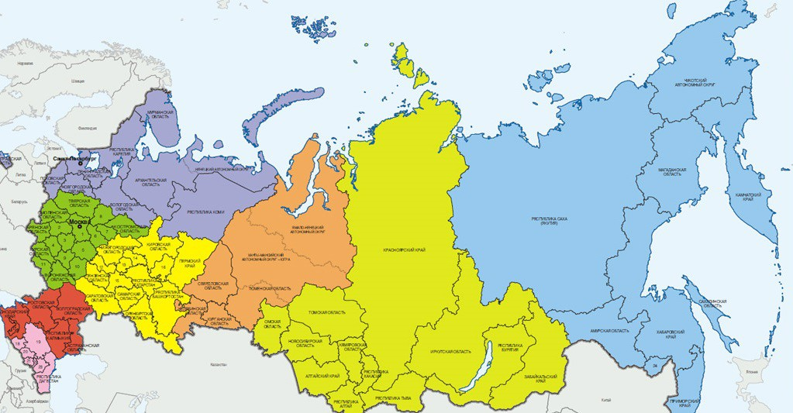

Отрядная карта (пример)№ 2

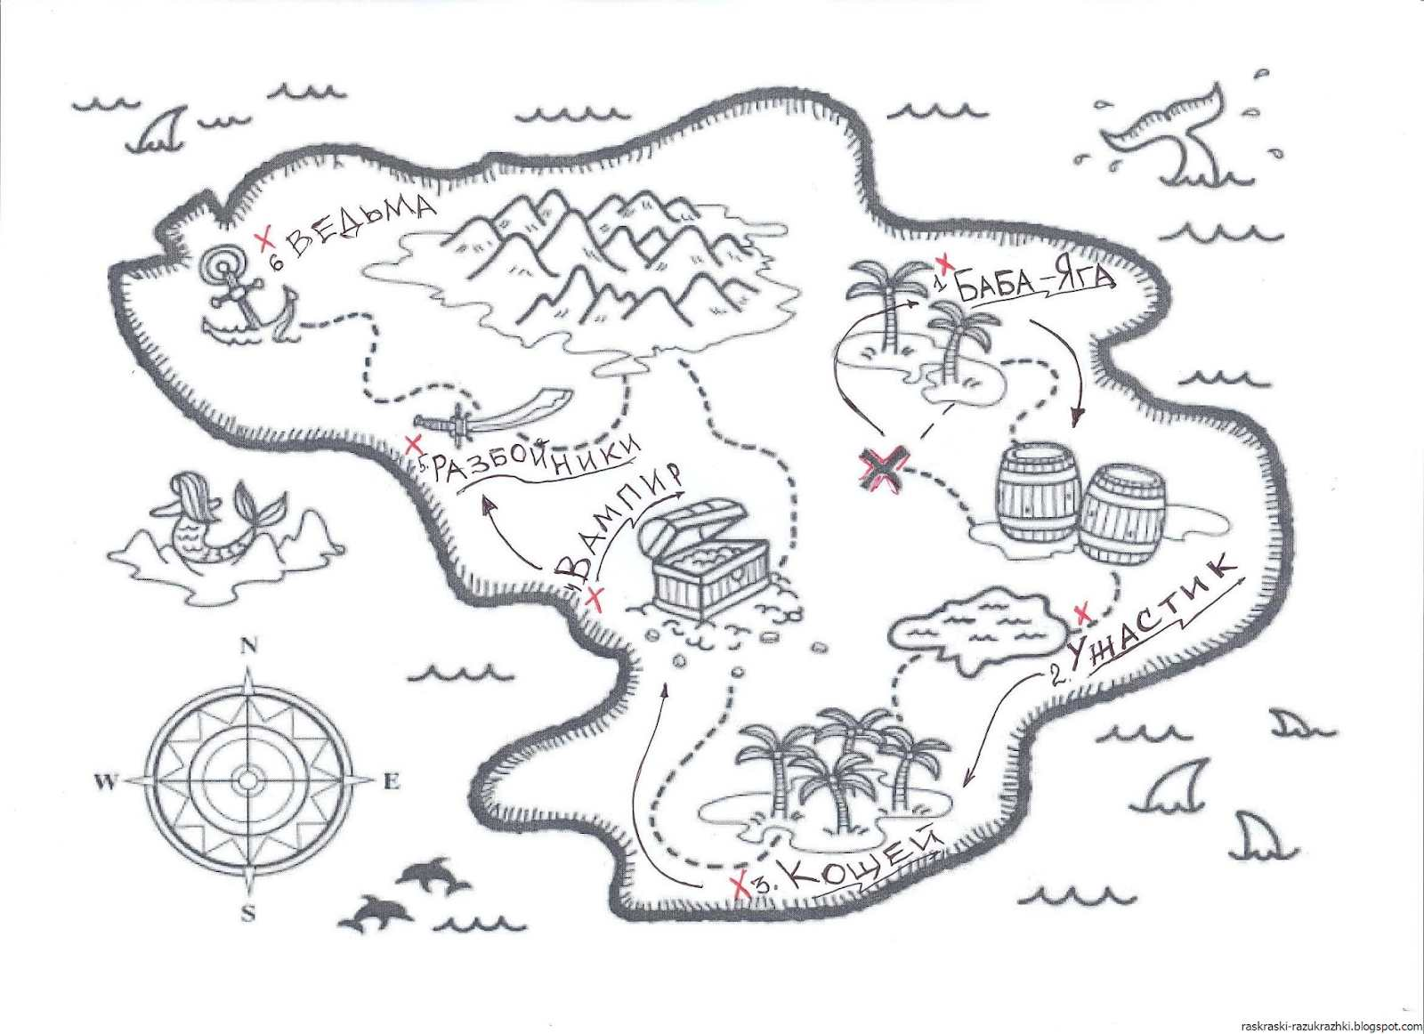

Отрядная карта (пример)№ 3

Литература и электронные ресурсы

1. <https://рдш.рф/competition/2686#educational-resources>
2. <http://дниединыхдействий.рф/>
3. <https://будьвдвижении.рф/>
4. <https://yunarmy.ru/>
5. <https://dobro.ru/>
6. <http://эколята.рф/>
7. Трек «Орленок – Эколог» <https://drive.google.com/drive/folders/1GL1j1S8HAKkCaavBsYyhH-OGfvifKNIw>
8. Трек «Орленок -Лидер»

<https://drive.google.com/drive/folders/1ERskT2r7-wRRAVTS98CsqWyhNg8jFcTx>

1. Трек «Орленок – Мастер» <https://drive.google.com/drive/folders/1nvJmlQlif1giyQKlMGXLKTnuE5hQDSiq>
2. Трек «Орленок -Доброволец» <https://drive.google.com/drive/folders/1fCWfLRQCHbGT-FADexpZar6xdAyYM-x4>
3. Трек «Орленок – Хранитель» <https://drive.google.com/drive/folders/1L3FAj99cdp00rFg0BW_0SnYsS9_Ue-C->
4. Трек «Орленок – Спортсмен» <https://drive.google.com/drive/folders/1yjAqdZGK-AVWnOnyxa6GdomwH4U9DxUc>
5. Трек «Орленок – ЭРУДИТ»

<https://drive.google.com/drive/folders/1DjSFA35LFj7ATAAeRfQnFumb4r8pAc6w>